聊城高新区企业数据填报“一件事”
填报指南

目前2024年度年报正在有序进行中。聊城高新区发展保障部温馨提醒，年报宜早不宜迟，建议4月底前完成年报报送，避免5-6月集中报送造成系统卡顿，无法年报影响企业信用。
一、年报公示主体
凡2024年12月31日（含）前在各级登记机关登记注册的企业（新变化：获得工业产品生产许可证已满一年的企业也应登录国家企业信用信息系统报送上一年度自查报告）、个体工商户、农民专业合作社、外国企业常驻代表机构，都必须履行年报义务。
二、年报公示时间
2025年1月1日至2025年6月30日（外国企业常驻代表机构2024年度年报时间为2025年3月1日至6月30日）。
三、年度报告内容
（一）企业年度报告基本内容：1.企业通信地址、邮政编码、联系电话、电子邮箱等信息；2.企业开业、歇业、清算等存续状态信息；3.企业投资设立企业、购买股权信息；4.企业为有限责任公司或者股份有限公司的，其股东或者发起人认缴和实缴的出资额、出资时间、出资方式等信息；5.有限责任公司股东股权转让等股权变更信息；6.企业网站以及从事网络经营的网店的名称、网址等信息；7.企业从业人数、资产状况信息等。
（二）个体工商户年度报告基本内容：1.开设的网站或者从事网络经营的网店信息；2.资产状况信息；3.联系电话等。
（三）农民专业合作社年度报告基本内容：1.基本信息（包括联系方式、成员人数等）；2.开设的网站或者从事网络经营的网店的名称、网址等信息；3.分支机构信息；4.资产状况信息；5.行政许可取得和变动信息；6.社保信息；7.特种设备信息等。
（四）外国企业常驻代表机构年度报告基本内容：1.代表机构业务活动开展情况；2.代表机构登记情况；3.代表机构备案情况；4.关于代表机构费用收支情况的审计报告；5.代表机构登记证复印件；6.外国（地区）企业的合法营业证明等。
外商投资企业（机构）和海关管理企业，统一通过国家企业信用信息公示系统（山东）向商务主管部门、外汇管理部门和海关报送相关年报事项。
四、年报公示流程
（一）填报入口
1.登录国家企业信用信息公示系统（山东）（https://sd.gsxt.gov.cn，点击“企业信息填报”）或关注“山东市场监管”微信公众号，（点击菜单栏“公共服务—年报入口”），自主报送2024年度报告并公示。
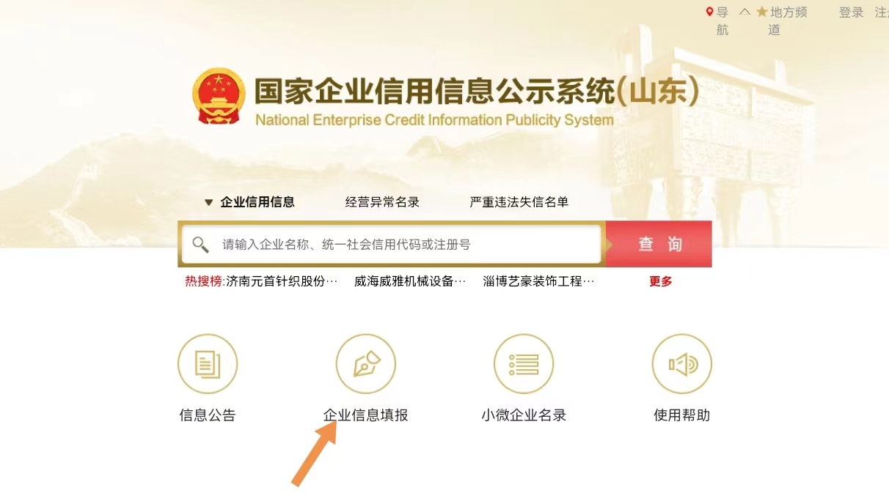
2.登录山东省政务服务网（http://www.shandong.gov.cn/jcfw）选择“聊城市”站点）——“高效办成一件事”重点事项专区——企业数据填报“一件事”模块，选择“立即办理”——山东省统一身份认证平台登录。
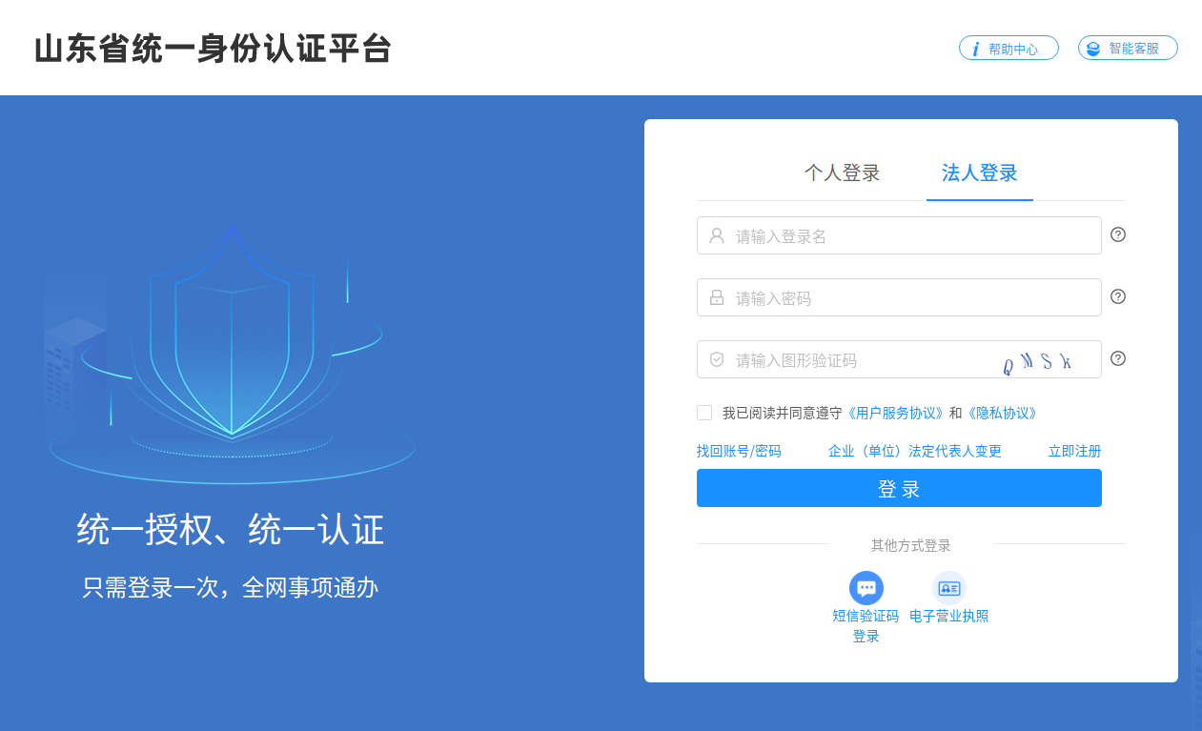
3.个体工商户可以通过网上填报，也可以纸质方式向所在地市场监督管理部门报送年报（在海关注册的个体工商户除外）。
（二）公示系统用户登录
1、电子营业执照登录。
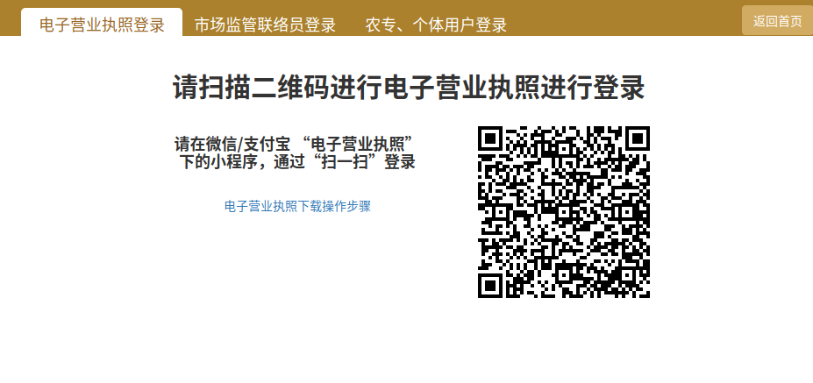
2、市场监管联络员登录。
在“统一社会信用代码/注册号”栏内填写社会统一信用代码，企业名称会自动弹出，在“市场监管联络员身份证号码”栏内输入联络员身份证号码，市场监管联络员姓名及手机号码会自动显示出来，然后点击“获取验证码”，收到验证码后输入，点击“登录”。
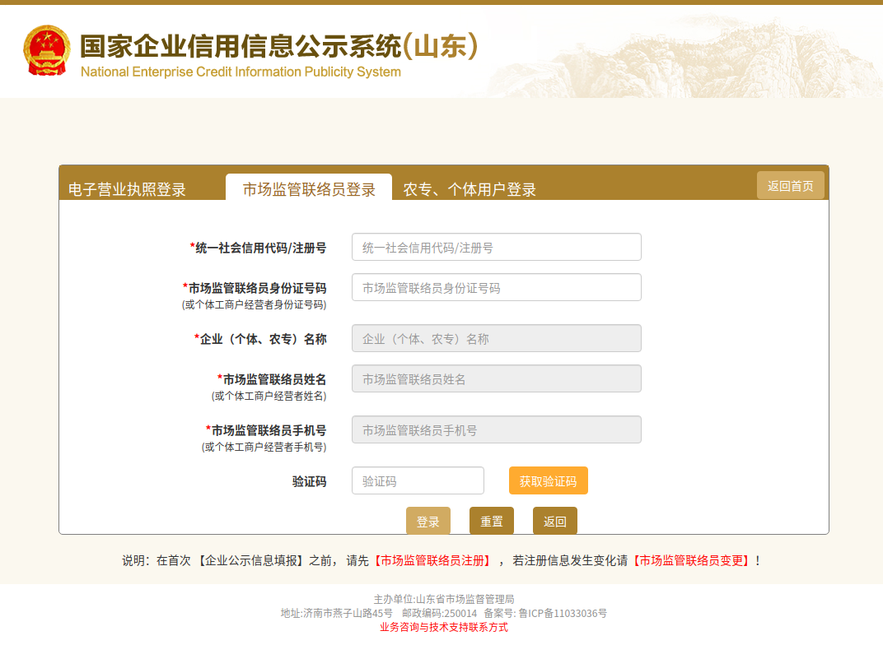
3、农专、个体用户登录。
输入统一社会信用代码/注册号和密码登录系统。首次登录需要注册，如忘记密码可点击“忘记密码”进行重置。

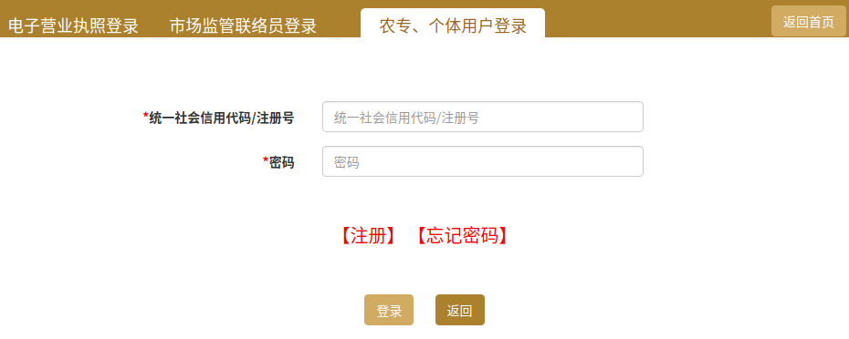

（三）填写年度报告
1.企业
登录后进入“多报合一”年报填报，点击年度报告填写，选择“2024年度报告”。可点击【办理指南】，查看“填报须知”，下载年度报告模板。（如系统未显示海关、外商投资、工业产品获证企业年度自查、广告业统计、地理标志等模块，则您的单位不涉及相关联办事项，无需填报。）
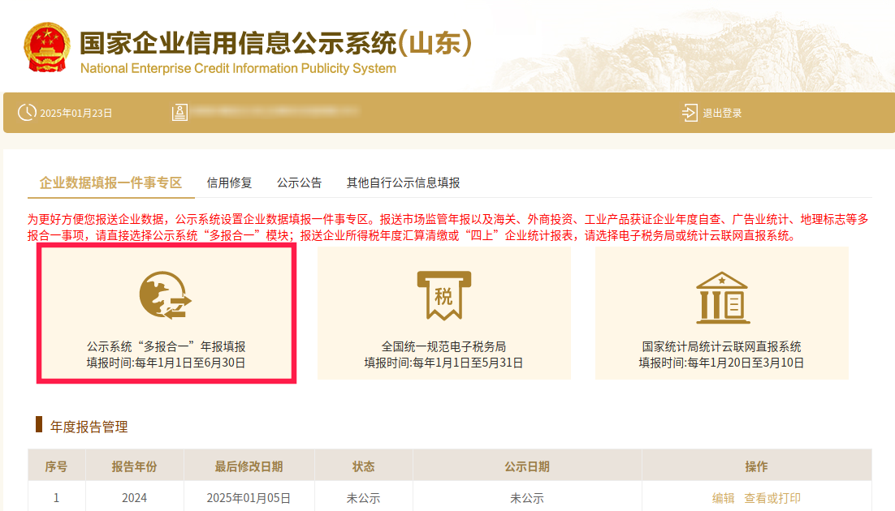
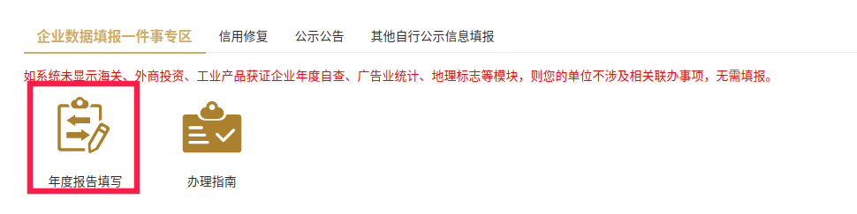
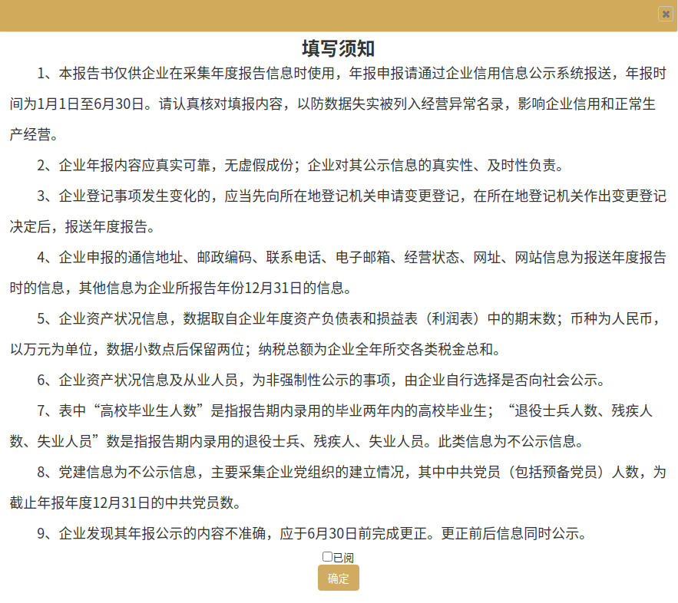
（1）企业基本信息。
需要填报的通信地址、邮政编码、联系电话、电子邮箱、经营状态、网址、网站信息均为报送时的信息，其余信息为所报告年度12月31日的信息。填写完后点“保存”。
注意：系统会预填入上一年度信息，需仔细核对，如与实际情况不符，则需要进行修改。
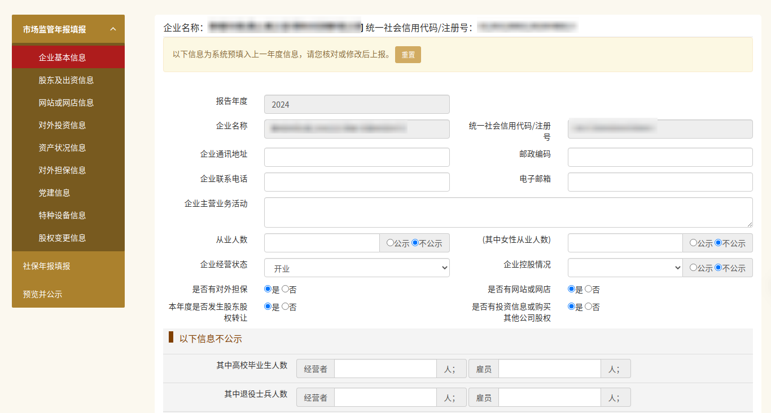
（2）股东及出资信息。
点击“添加”进行填写，按照公司章程上约定的填写股东出资额及出资时间。认缴和实缴出资额为截至报告年度12月31日的累计数额；认缴和实缴出资时间为截至报告年度12月31日最后一次认缴和实缴时间，出资方式可以多选。点击“保存”。如还未发生实缴，则实缴部分暂时不需填写，填写认缴信息后即可保存。
注意：系统默认填写数额单位为万元，填写时要注意核对数额大小准确性！
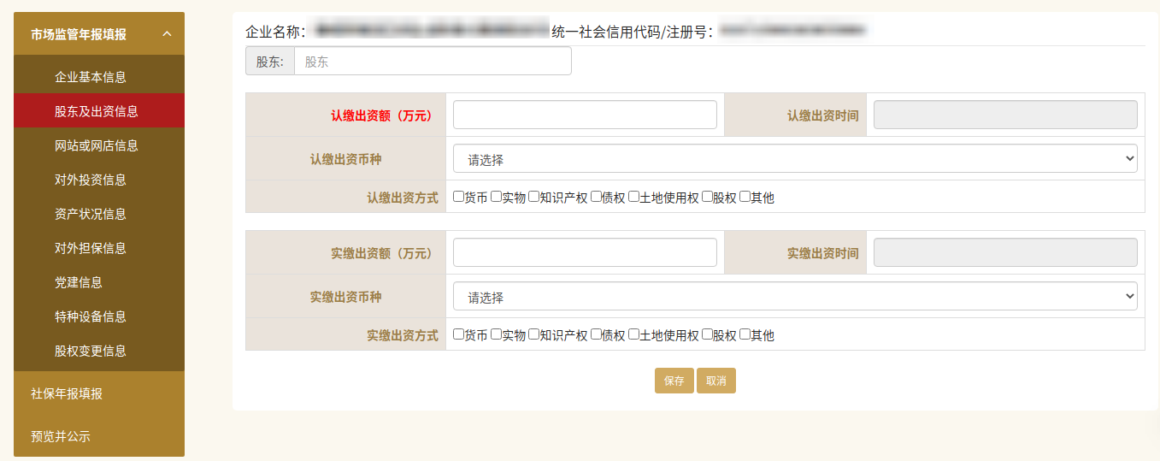
（3）网站或网店信息。
在前面的企业基本信息项中是否有网站或网店选择“是”的话，此处信息项必须填写；选择“否”的话，此处直接跳过无需填写。填写完成后，点击保存按钮，进入到下一信息项的填写页面。
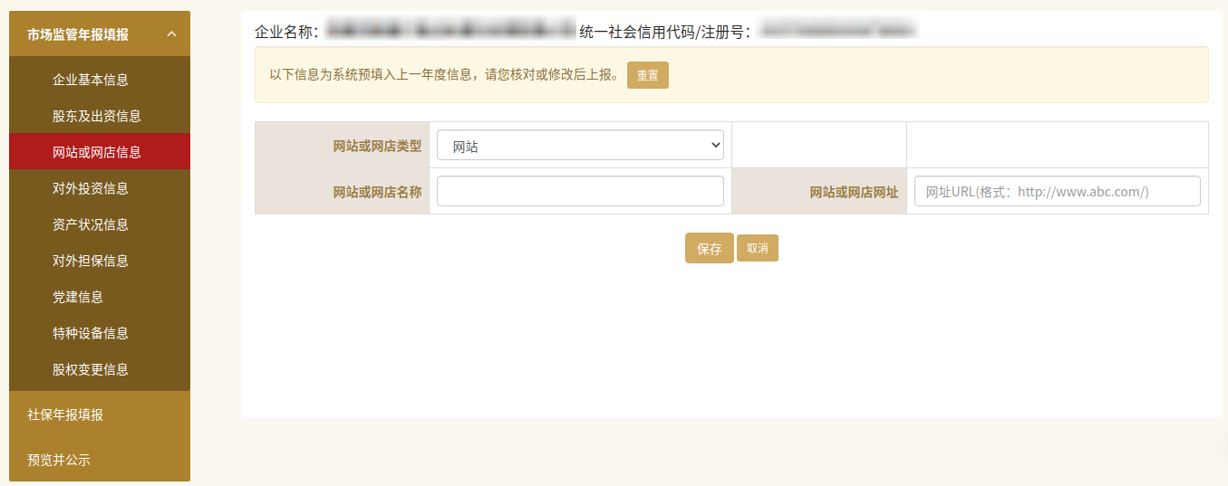
（4）对外投资信息。
在前面的企业基本信息项中是否有投资信息或购买其他公司股权选择“是”的话，此处信息项必须填写；选择“否”的话，此处直接跳过无需填写。填写完成后，点击保存按钮，进入到下一信息项的填写页面。
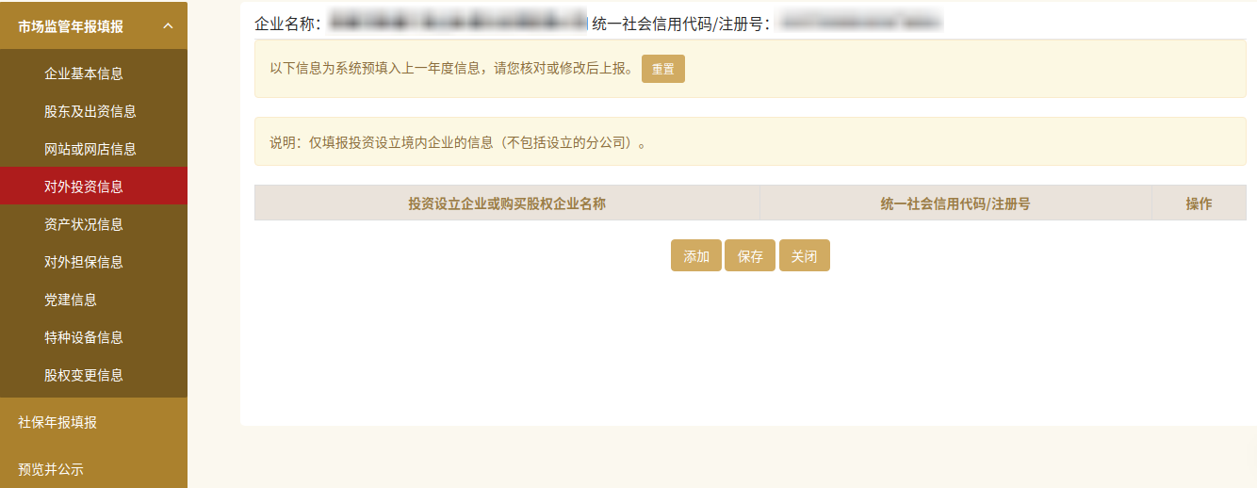
（5）资产状况信息。
企业资产状况信息，应当是企业年度资产负债表和损益表（利润表）中的期末数；纳税总额为企业全年实缴各类税金的总和。若未授权与税务系统“多报合一”，系统预填入上一年度信息，可点击重置进行修改，若已授权与税务系统多报合一，则每年年报资产状况信息则无需填写，系统将智能共享税务报表相关信息。
注意：资产状况信息可自行选择是否对外公示，请务必如实填写。填写时应注意：①资产总额=所有者权益合计+负债总额。②负债总额不可为负值。③营业总收入>=主营业务收入。④利润总额>净利润。⑤系统设置数额单位是“万元”，仅填写数字即可，并注意核对数据准确性。点击“保存”按钮，进入下一部分内容的填写页面。
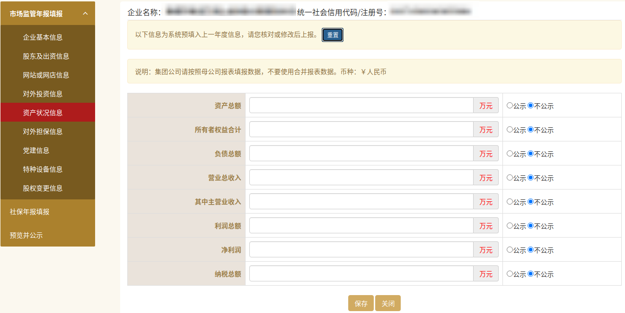
（6）对外担保信息。
在前面的企业基本信息项是否有对外担保选择“是”的话，此处信息项必须填写；选择“否”的话，此处直接跳过无需填写。填写完成后，点击保存按钮，进入到下一信息项的填写页面。
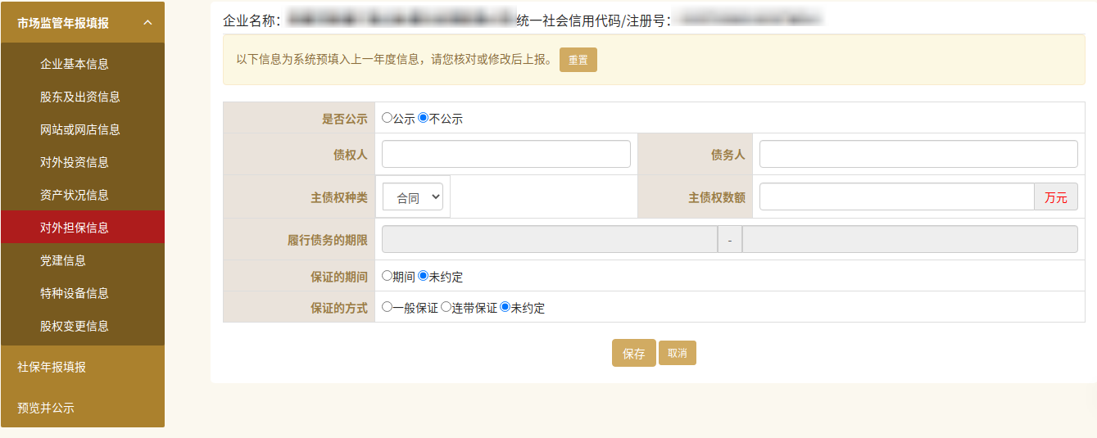
（7）党建信息。
党建信息为不公示信息，主要采集私营企业党组织的建立情况，请注意如实填写。其中，中共党员（包括预备党员）人数，为截至年度报告年份12月31日的人数。如企业暂无党员，填写“0”人后点击保存即可。
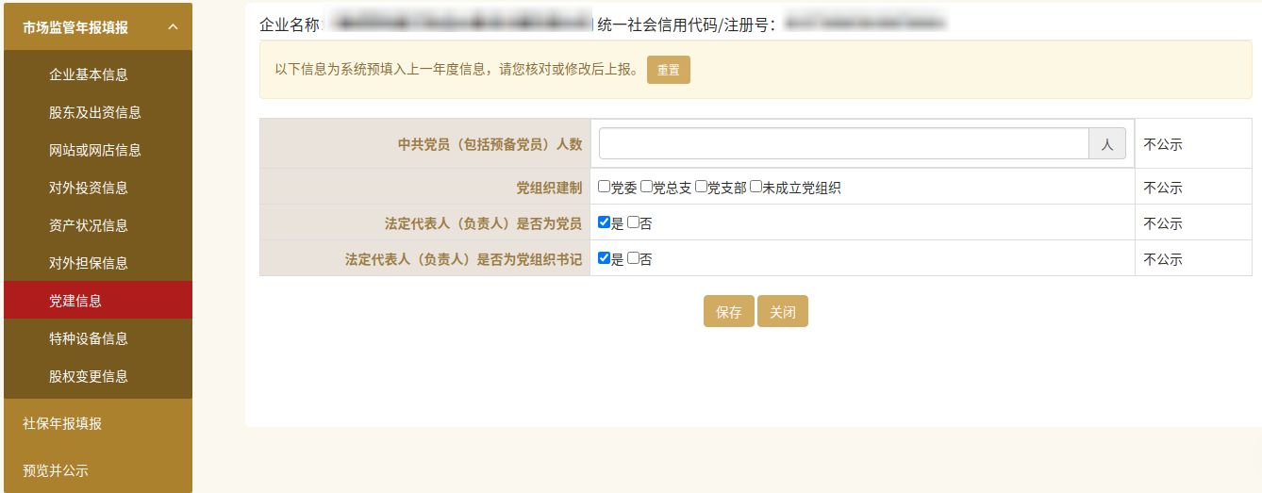
（8）特种设备信息。
按实际情况填写办理使用登记特种设备总台数以及办理使用登记特种设备总台数。
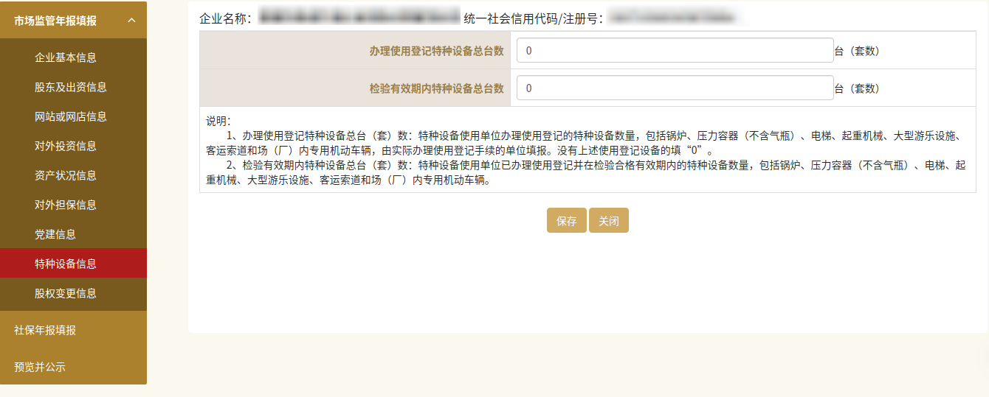
（9）股权变更信息。
在前面的企业基本信息项中有限责任公司本年度是否发生股东股权转让选择“是”的话，此处信息项必须填写；选择“否”的话，此处直接跳过无需填写。 另外，此处填写时校验变更前后的股权比例不能一样，对于股东实际变更前后未发生变化的无需填写。填写完成后，点击保存按钮，进入到下一信息项的填写页面。
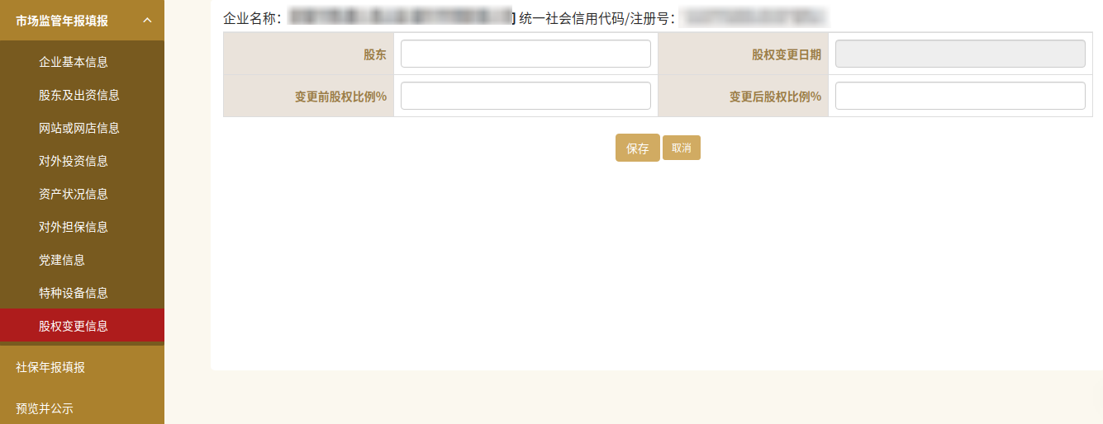
（10）社保年报填报。
参保各险种人数指报告期末参加社会保险的职工人数（不含离退休人数）。单位缴费基数指报告期内单位缴纳社会保险费的工资总额，按缴费人员的应缴口径计算。本期实际缴费金额指报告期内单位实际缴纳的社会保险费，不包括补缴欠费和跨年度（或跨季度）的预缴金额。单位累计欠缴金额指截至报告期末单位累计欠缴各项社会保险费金额（本金）。如还未缴纳社保，则在各处填写“0”。

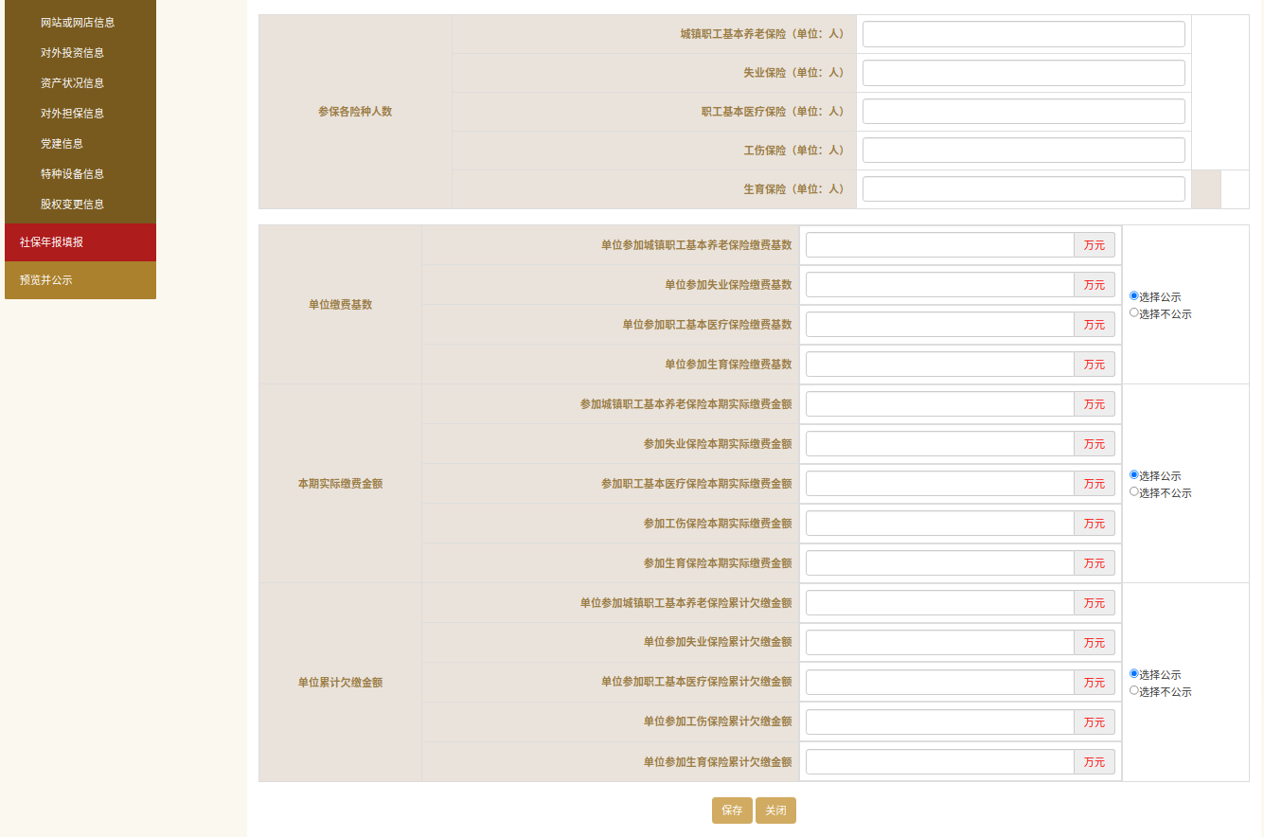
2.个体工商户
登录进入系统主界面后，找到【年度报告填写】功能模块，在此进行每年度报告的填报。可点击【办理指南】，查看“填报须知”，下载年度报告模板。
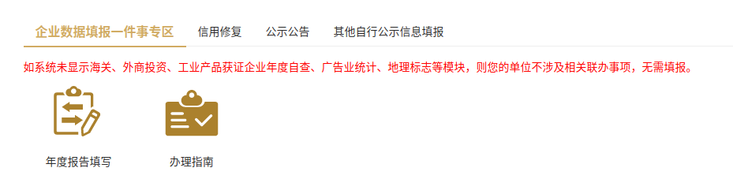
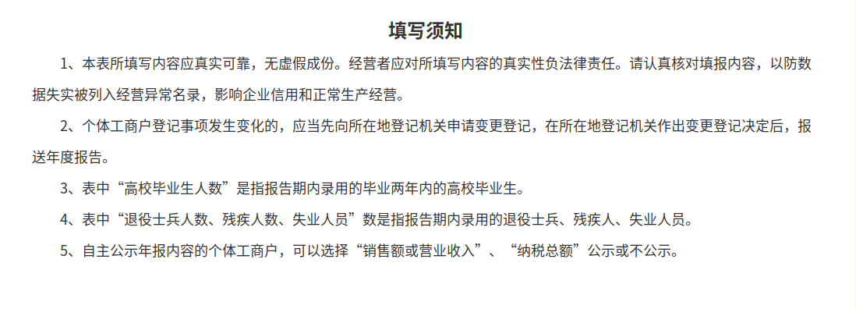
（1）在年度年报填写页面中，当主体存在以往报送的年度报告信息时，可以选择导入上一年度信息，然后针对本年度与上一年度有所变化的内容可重新进行填写保存。
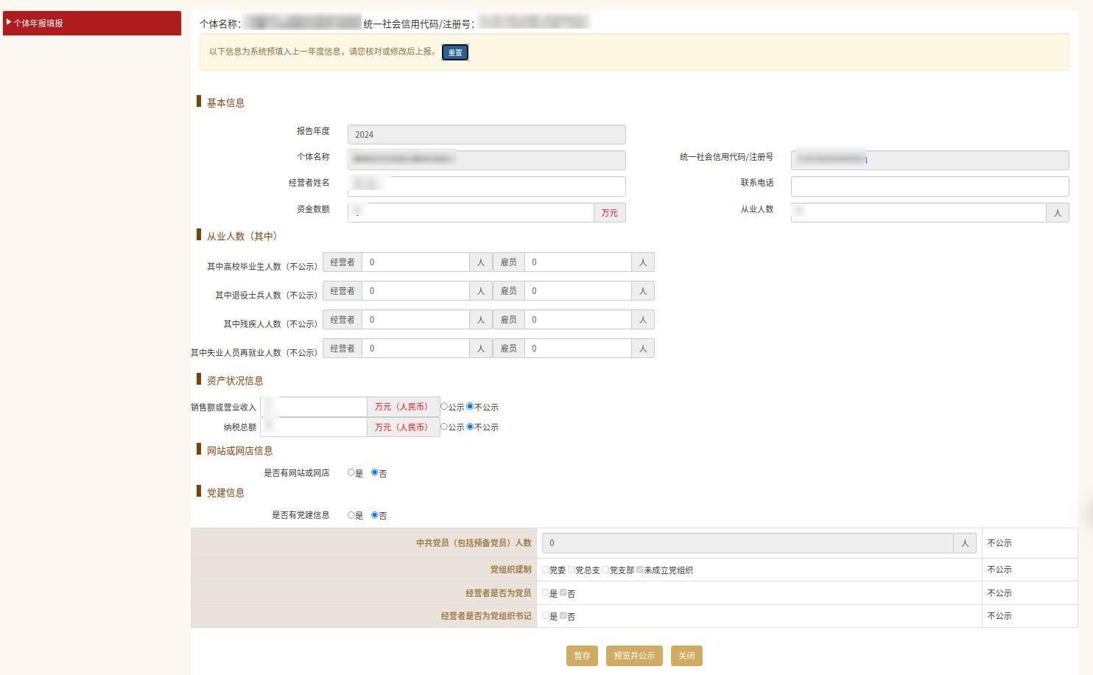
（2）全部填报信息项填写完成后，点击【预览】按钮，进入预览页面，即可预览并公示年报信息。再次确认信息无误后，方可点击【提交并公示】按钮，系统会弹出一条提示：您单位的2024年度报告已经报送公示成功，然后点击提示页面中的【确定】按钮，自动跳转返回到系统登录后的主页面；如需调整，可以点击【返回修改】按钮，重新进行填写保存；另外，也可以对本年度年报进行【预览打印】操作。
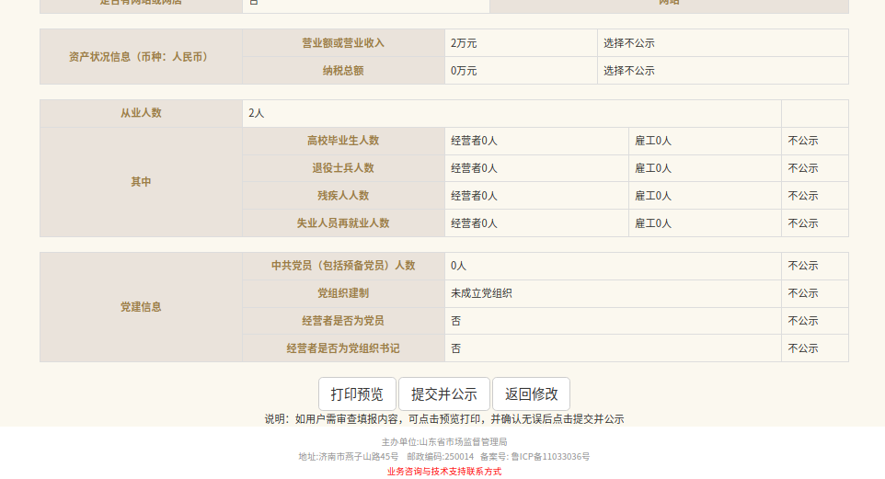
（3）2024年度报告报送完成返回到系统登录后的主页面后，在年度报告管理模块中核对查看2024年年度报告对应的状态是否显示为已公示，已公示代表该年度报告已正常报送完成，随后其年报信息年报系统会推送上报至市场监管总局进行展示及查看。
注：当存在异常名录修改年报或线下申请修改年报时，自行修改年报信息后务必注意需要重新提交并公示，保证修改后的年度年报也是已公示的状态。
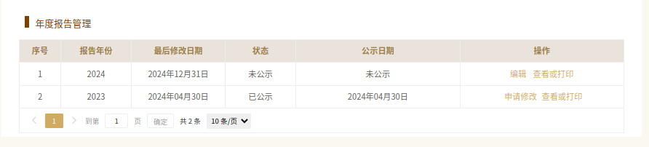

3.农民专业合作社
登录进入系统主界面后，点击【年度报告填写】模块进入，选择所需报送的年报年度后，进入到年报报告填写主界面。可点击【办理指南】，查看“填报须知”，下载年度报告模板。
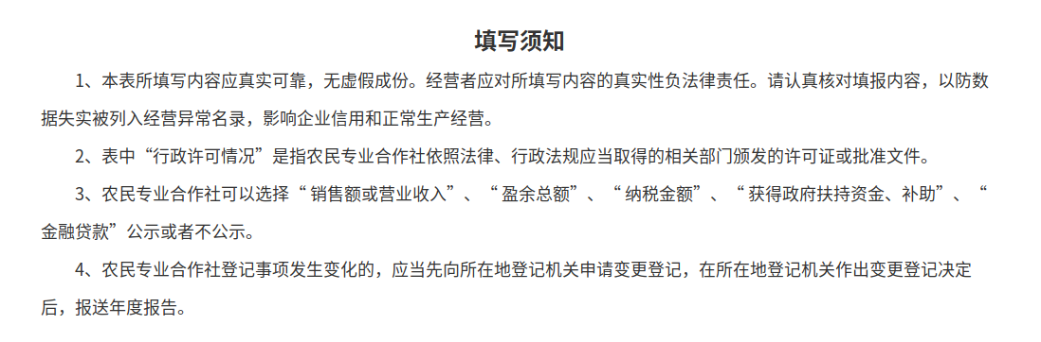
（1）基本信息。
填报联系电话、通信地址、成员人数、主营业务活动等信息。系统会预填入部分信息，需仔细核对，如与实际情况不符，则需要进行修改。
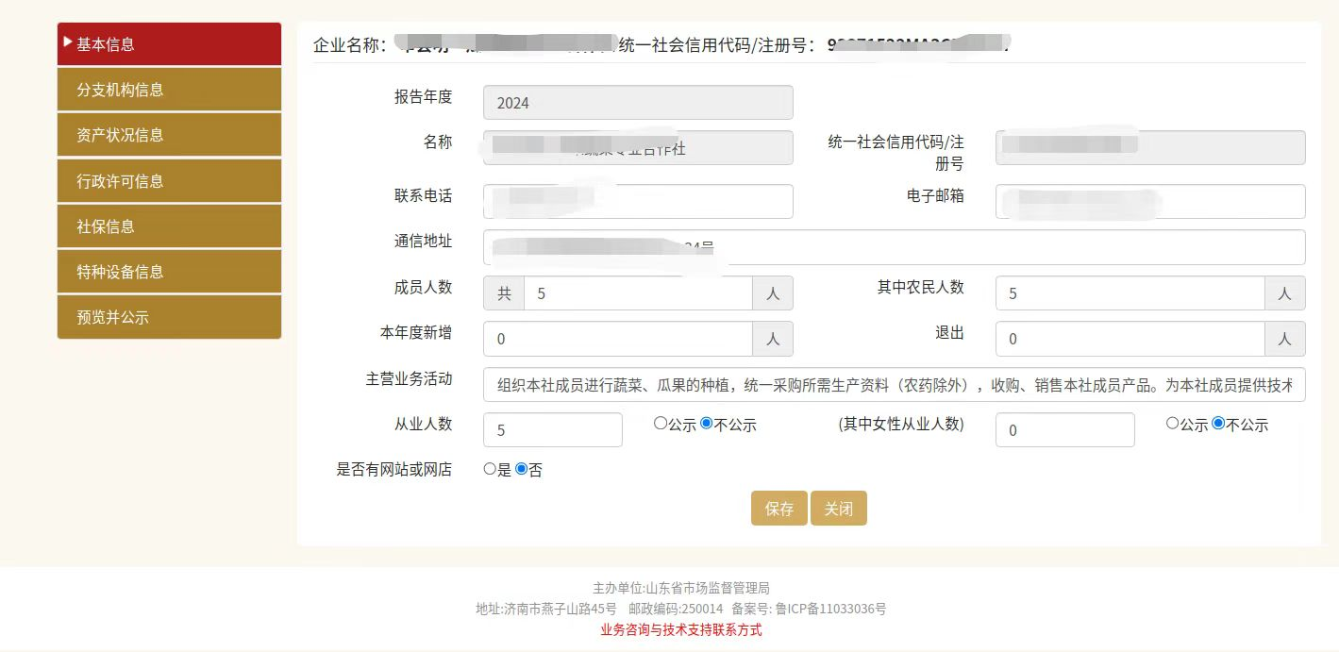
（2）网站或网店信息。
在前面的企业基本信息项中是否有网站或网店选择“是”的话，此处信息项必须填写；选择“否”的话，此处直接跳过无需填写。填写完成后，点击保存按钮，进入到下一信息项的填写页面。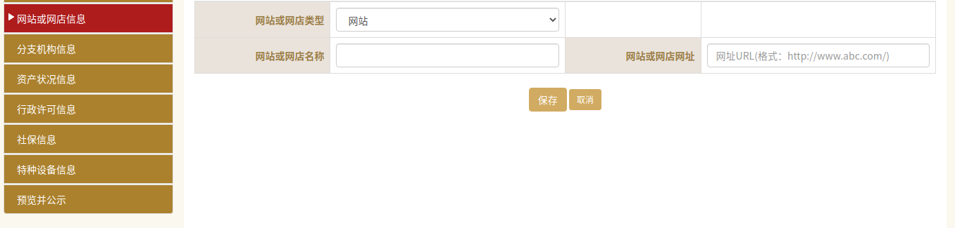
（3）分支机构信息。
如果农民专业合作社有分支机构信息，先点击添加，填写分支机构名称、分支机构注册号，如果没有分支机构信息直接点击保存。
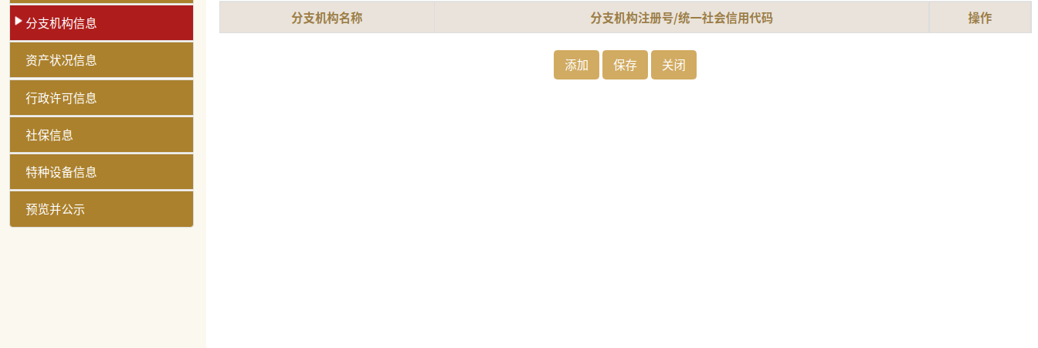
（4）资产状况信息。
如实填写营业收入等信息，可以自行选择对外公示或者不公示；
请注意：填报单位为“万元”。
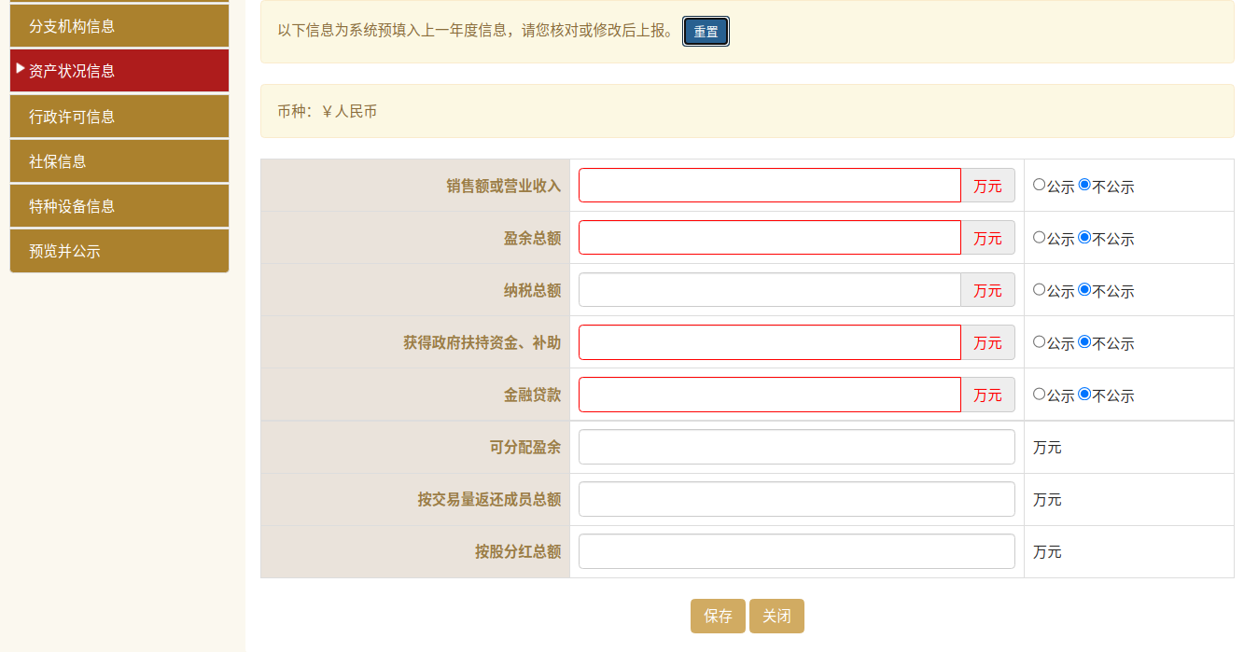

（5）行政许可信息。
如果农民专业合作社有行政许可信息，先点击添加，填写行政许可文件名称，有效期，填写后点击保存，如果没有行政许可信息直接点击保存。
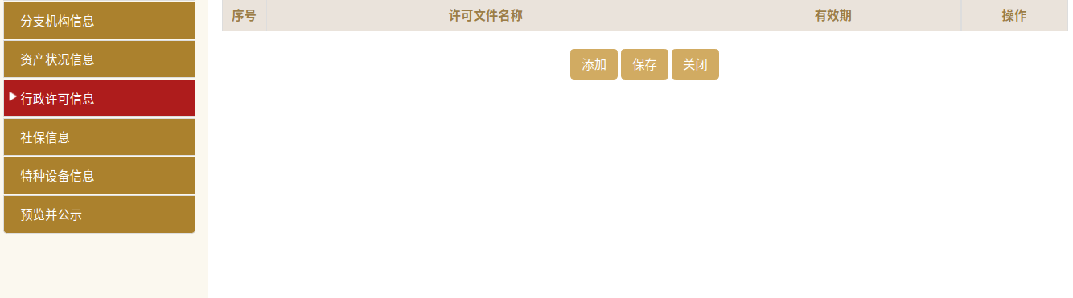
（6）社保信息。
如实填写缴纳保险等信息，可以自行选择对外公示或者不公示；

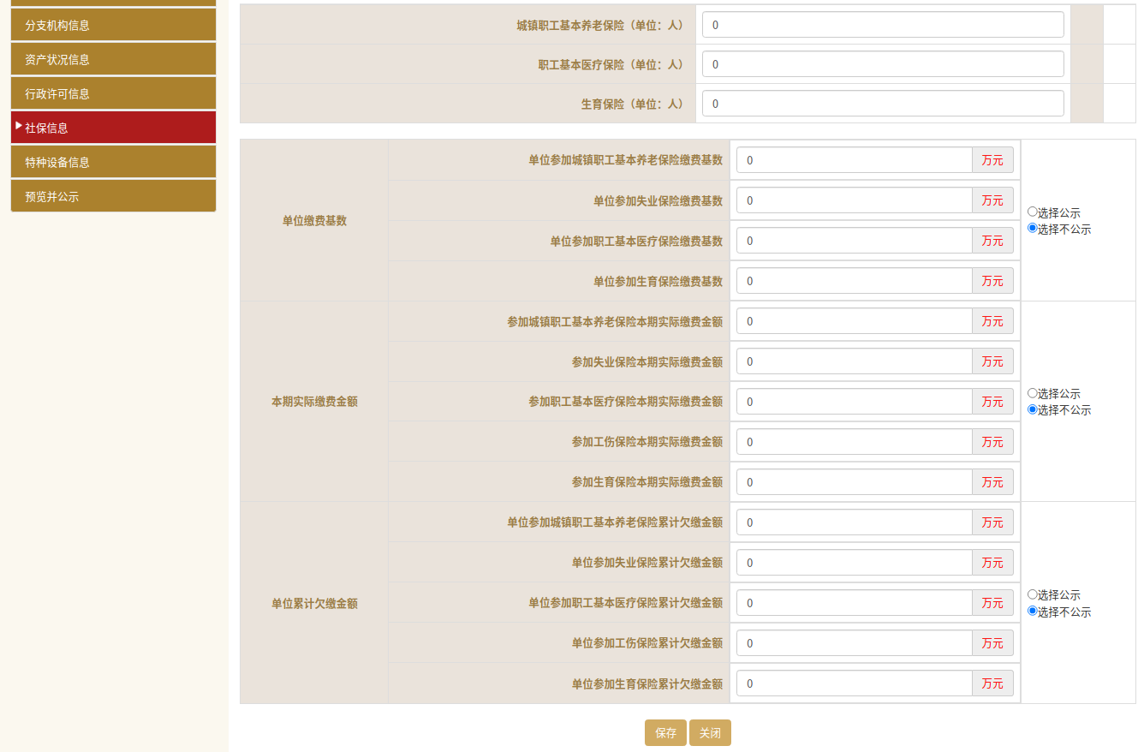

（7）特种设备信息。
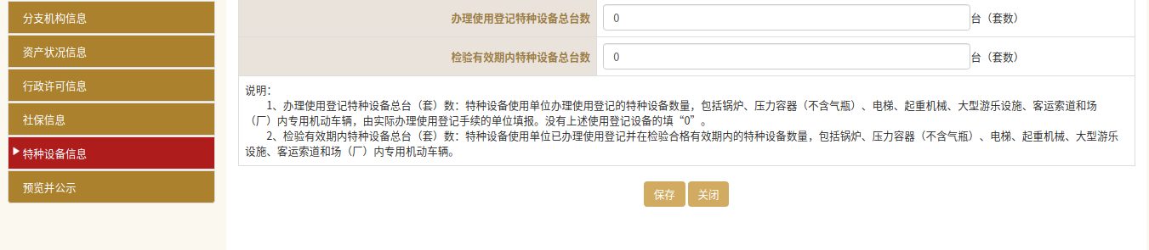
4.其他信息项
（1）当主体报送年度报告时本年度为海关备案企业，系统页面会匹配带出报关信息项需要填报，根据实际情况填写报关各项内容。注意：当关务负责人或海关业务联系人实际没有固定电话时，可以填写无；然后最下方的具体问题实际没有问题时也可以填写无进行保存。
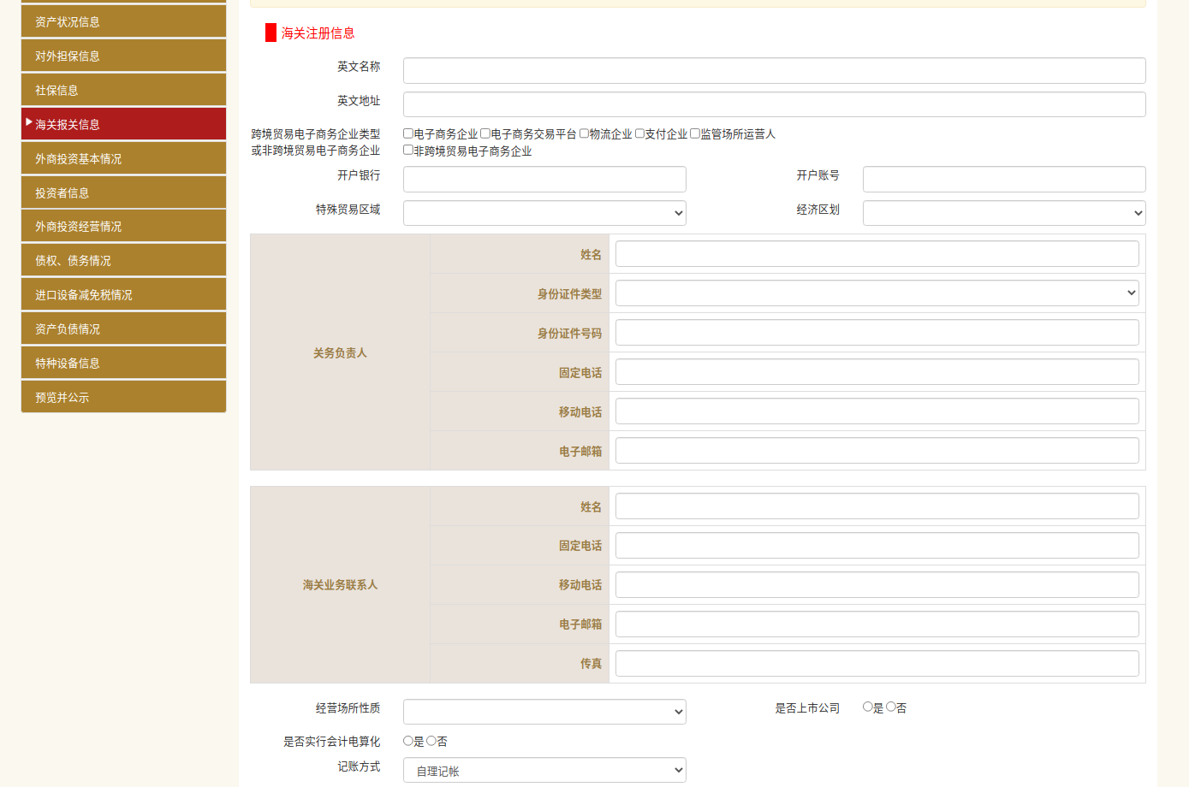
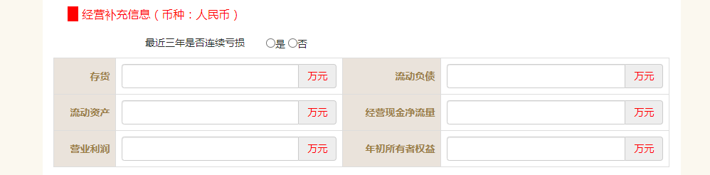

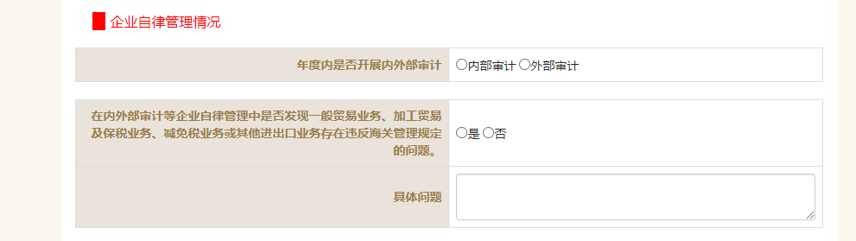
（2）当主体为外商投资企业，需要另外填写外商投资基本情况等几项信息。
①外商投资基本情况：其中经营范围项是根据主体基本信息中的经营范围内容匹配带出，无需自行填写，其余内容根据实际情况进行填报并保存。
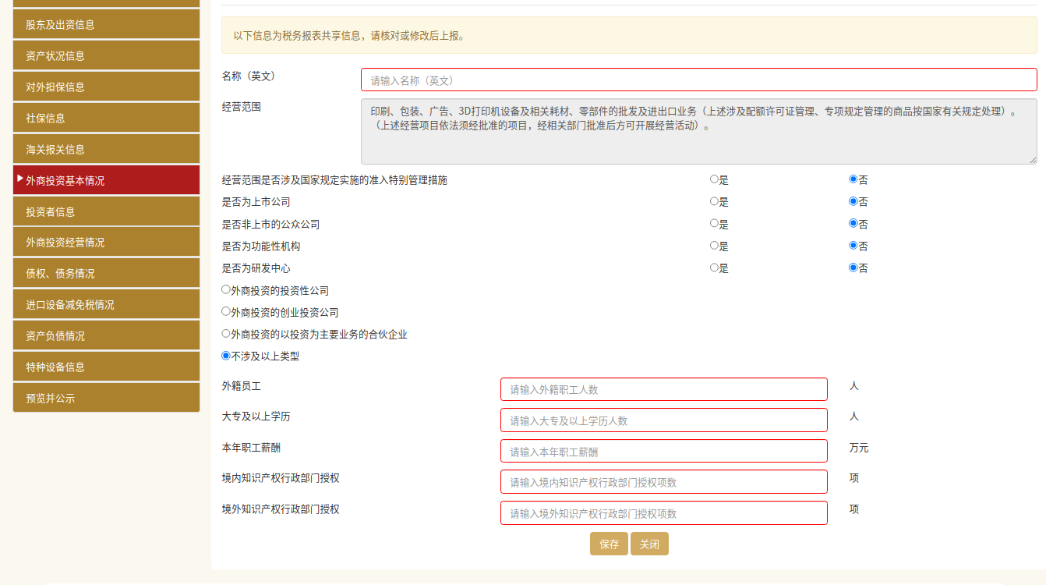
②投资者信息：此信息项中，投资者须与股东及出资者保持一致。
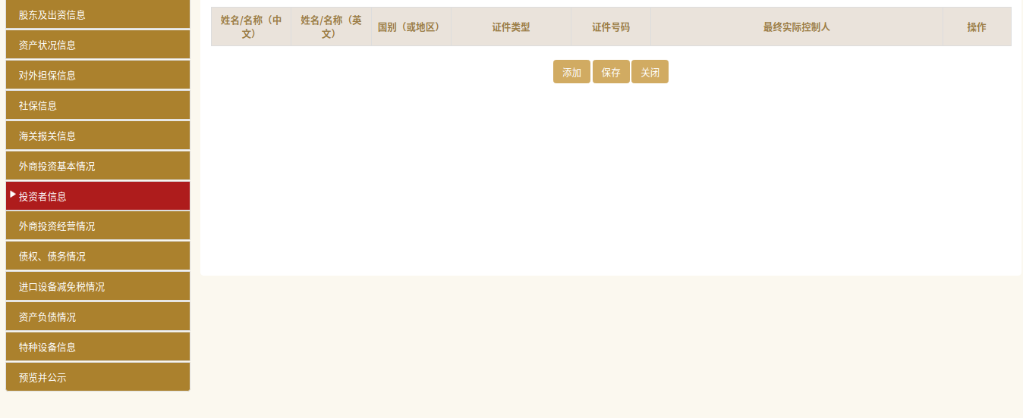

③外商投资经营情况：根据实际情况填写营业成本、营业费用等各项信息，注意单位为万元。
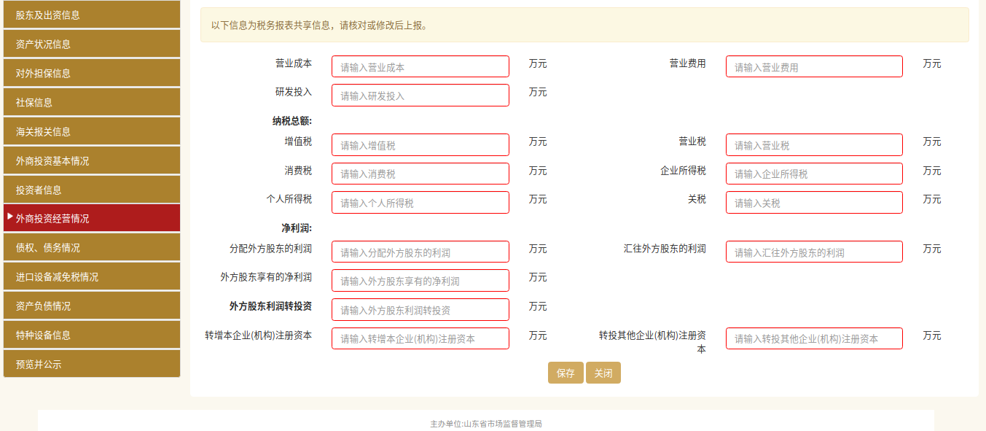

④债权、债务情况
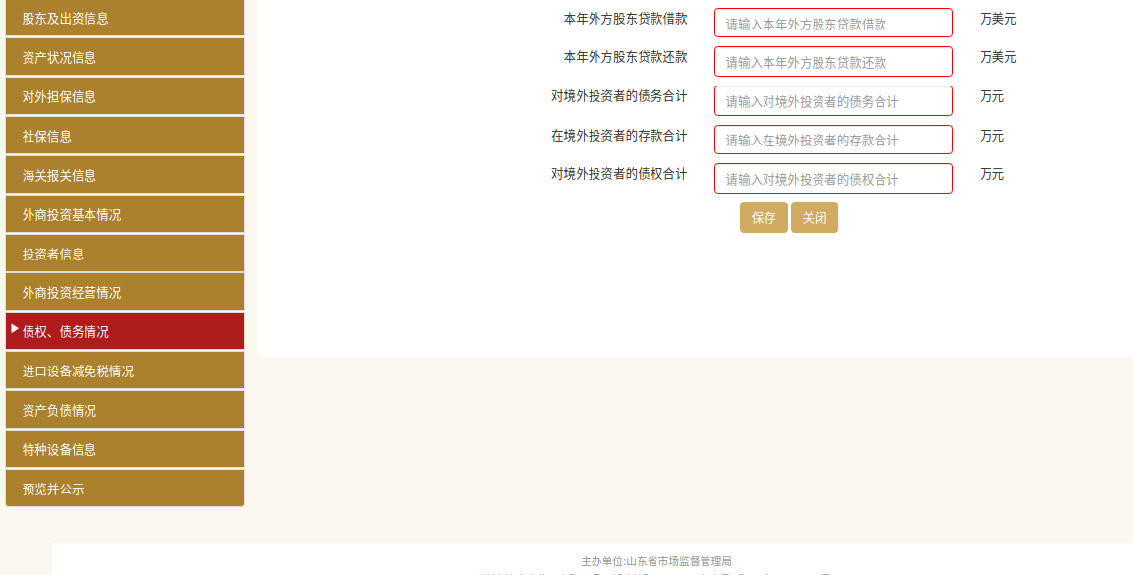

⑤进口设备减免税情况：此页面中在是否享受国家规定的进口设备减免税，如果选择“是”，需要往下选择填写是否为国家鼓励外商投资的企业、是否为中西部地区外商投资优势企业、其他（研发中心）三项信息；如果前面-是否享受国家规定的进口设备减免税选择为“否”，以下三项信息无需选择填写。
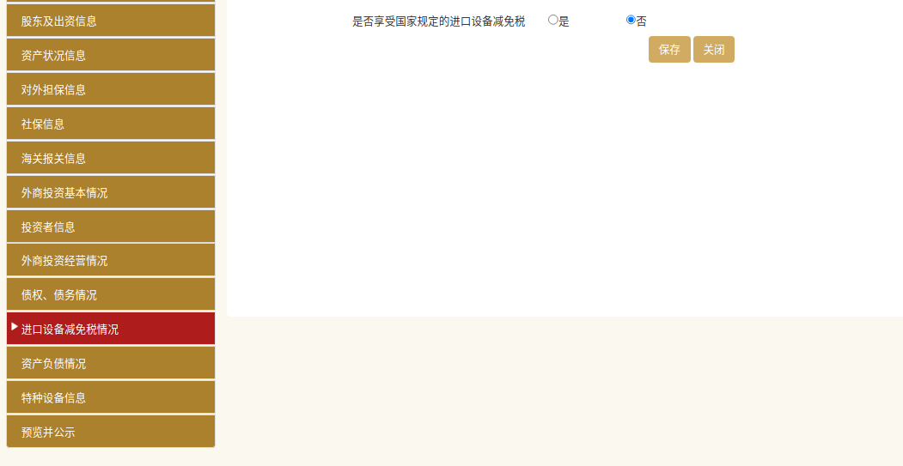
⑥资产负债情况：根据实际情况填写资产总额、流动资产、非流动资产等各项信息。注意：单位为万元。
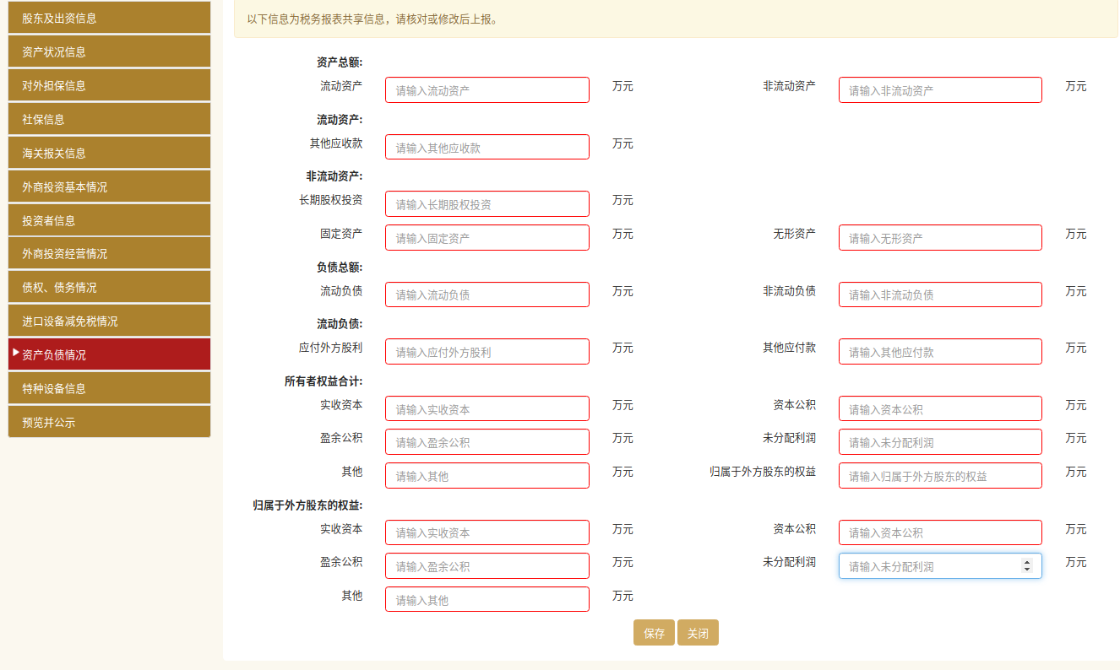
（3）对于主体为大型企业，需要另外填写逾期尚未支付合同情况。大型企业需按照《保障中小企业款项支付条例》（国务院令第728号）规定，如实公示逾期尚未支付中小企业款项的合同数量、金额等信息。
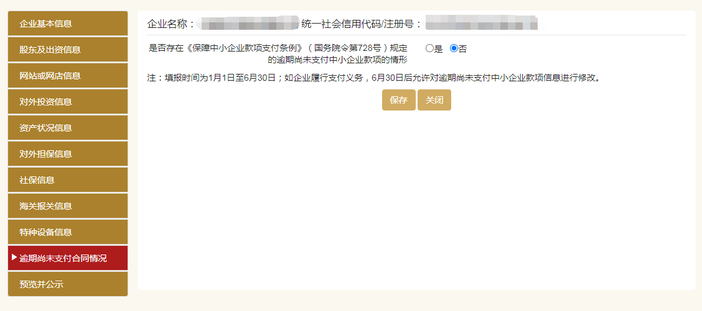
（4）获得工业产品生产许可证已满一年的企业，应于1月1日至6月30日期间，登录国家企业信用信息公示系统报送上一年度自查报告，获证未满一年的，应于下一年度报送。取消原纸质报送方式。
（5）当企业为广告业统计范围内的企业或地理标志产品生产经营者，如下图所示，可单独填报广告年报或地理标志专用标志用标企业年报，也可选择“多报合一”，和其他年报信息一并报送。
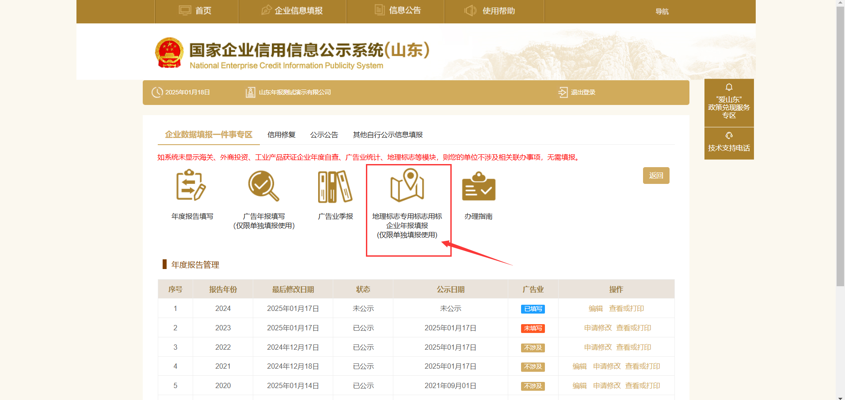
（6）企业填报的通信地址、邮政编码、联系电话、电子邮箱、存续状态、网址、网站信息均为报送时的信息，其余信息为所报年度截止12月31日的信息。
（四）预览并公示
这是年报的最后一步。全部信息填写完毕后，点击“预览并公示”进入预览页面。检查所填写的所有信息，如果没有问题点击“提交并公示”，待出现“提交成功”的弹出窗口，点击确认。年报内容填写准确、完整后务必点击“提交并公示”，否则不能完成年报。
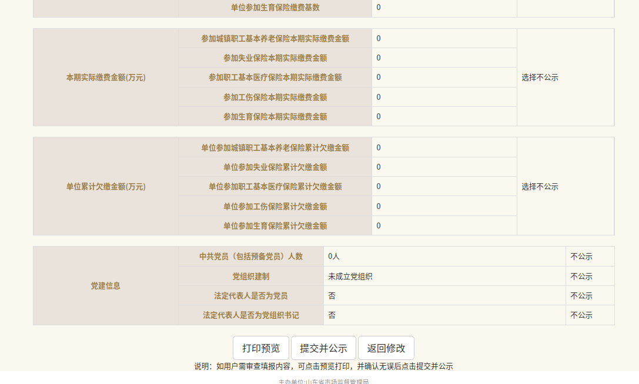
提交并公示后，如发现有部分内容填写错误的，在6月30日前可以登录年报系统页面进行修改。若发生修改，务必在修改后再次点击“提交并公示”，否则系统将显示为未完成年报状态！
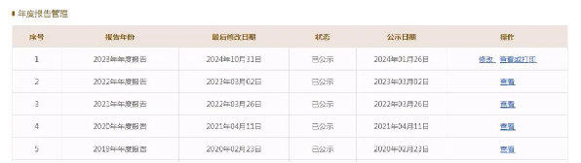

四、其他自行公示信息
企业其他自行公示信息也即“即时信息”，包括行政许可信息、股东及出资信息、股权变更信息、知识产权出质登记信息、行政处罚信息等数据。请企业在上述信息形成之日起20个工作日内通过企业信用信息公示系统向社会公示，不公示也可能会被列入经营异常名录。
注意：“即时信息”允许录入时间不受年报时间限制！
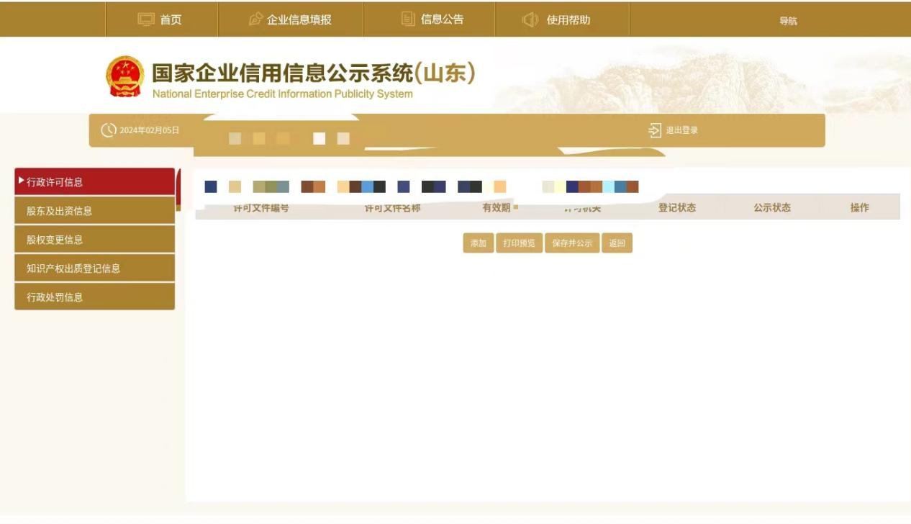
五、不报或不实年报后果
根据《中华人民共和国市场主体登记管理条例实施细则》第七十条，市场主体未按照法律、行政法规规定的期限公示或者报送年度报告的，由登记机关列入经营异常名录，可以处1万元以下的罚款。
依据《企业信息公示暂行条例》第十八条，企业未按照本条例规定的期限公示年度报告或者未按照市场监督管理部门责令的期限公示有关企业信息的，由县级以上市场监督管理部门列入经营异常名录，并依法给予行政处罚。企业因连续2年未按规定报送年度报告被列入经营异常名录未改正，且通过登记的住所或者经营场所无法取得联系的，由县级以上市场监督管理部门吊销营业执照。
企业公示信息隐瞒真实情况、弄虚作假的，法律、行政法规有规定的，依照其规定；没有规定的，由市场监督管理部门责令改正，处1万元以上5万元以下罚款；情节严重的，处5万元以上20万元以下罚款，列入市场监督管理严重违法失信名单，并可以吊销营业执照。被列入市场监督管理严重违法失信名单的企业的法定代表人、负责人，3年内不得担任其他企业的法定代表人、负责人。
特别提醒经营主体年报资产状况信息中企业资产总额、所有者权益合计、负债总额、营业总收入、主营业务收入、利润总额、净利润、纳税总额等数据不可以简简单单、随随便便填报为“0”，而应真实填写，市场监管部门抽查检查到将依据法律法规对公司及直接负责的主管人员和其他直接责任人员给予行政处罚。
此外，新《公司法》第四十条“公司应当按照规定通过国家企业信用信息公示系统公示下列事项”的规定以及与之相对应的第二百五十一条规定的罚则内容。
第四十条公司应当按照规定通过国家企业信用信息公示系统公示下列事项：
（一）有限责任公司股东认缴和实缴的出资额、出资方式和出资日期，股份有限公司发起人认购的股份数；
（二）有限责任公司股东、股份有限公司发起人的股权、股份变更信息；
（三）行政许可取得、变更、注销等信息；
（四）法律、行政法规规定的其他信息。
公司应当确保前款公示信息真实、准确、完整。
第二百五十一条 公司未依照本法第四十条规定公示有关信息或者不如实公示有关信息的，由公司登记机关责令改正，可以处以一万元以上五万元以下的罚款。情节严重的，处以五万元以上二十万元以下的罚款；对直接负责的主管人员和其他直接责任人员处以一万元以上十万元以下的罚款。

六、郑重提醒
请认准国家企业信用信息公示系统（山东）官网网址：http://sd.gsxt.gov.cn。
市场监管部门不会以任何理由对年报收取任何费用，请广大企业和社会公众谨防诈骗。
不法分子的诈骗手段多种多样，主要包括以下几种：
（一）冒充市场监管人员，声称年报和信用修复需缴费。不法分子通过打电话、发短信或加微信等方式，联系企业和个体工商户，声称其未进行年报申报或信用存在问题，要求缴纳一定费用以进行信用修复或完成年报。有的还发送含有链接的短信，要求输入银行卡号、支付费用。
（二）制作虚假入口和交易平台。不法分子在微信等社交媒体上制作虚假的年报入口或交易平台，诱导经营主体点击并填写相关信息，从而骗取银行卡账号、身份证号及密码等重要隐私信息。
（三）发送含有非法链接的诈骗短信。不法分子通过短信发送含有非法链接的信息，引诱企业和个体工商户点击，并在非法交易平台上进行诈骗。
（四）利用不明来源的快递件进行诈骗。不法分子邮寄到付快件，要求企业支付运费，信件中包含所谓《企业年检公告》，以企业年检过期为由，责令其接受“年检”，并支付费用。
（五）第三方中介机构协议收费。虚假的第三方中介机构通过给经营户发送信息，要求签约协议并支付钱款进行年报，从而骗取费用。
若接到带链接短信，催报企业年报、认证营业执照等情况，一定要提高警惕，及时向辖区市场监管部门核实，也可自行登录国家企业信用信息公示系统进行查询。切忌点击陌生网址链接，不轻易泄露个人隐私信息，尤其是银行卡密码和验证码。如发现上当受骗，第一时间报案。

